Shockware Gaming S.A. | Crédito de Síntesi 2014

Raid 5
RAID sirve para crear un único volumen lógico, el cual físicamente esté compuesto por varios discos físicos. Dependiendo de que modo de RAID utilicemos, ésto nos servirá para conseguir simplemente un volumen de capacidad mayor, o para conseguir un volumen con mayor seguridad contra fallos de hardware de los discos que lo componen gracias al almacenamiento redundante de estos

RAID5:
·Es el modo RAID más útil cuando uno desea combinar un mayor número de discos físicos y todavía conservar redundancia.
·Se puede usar en 3 o más discos.
·Si uno de los discos falla, todos los datos permanecerán intactos, gracias a la información de paridad.
·Si dos discos fallan simultáneamente, todos los datos permanecerán. RAID5 puede sobrevivir a un fallo de disco.
·El rendimiento de lectura de RAID5 es equiparable al de RAID0 con el mismo número de discos.
PARIDAD: Para explicarlo de una forma sencilla, la paridad es la suma de todos los dispositivos utilizados en una matriz. Recuperarse del fallo de dispositivo es posible leyendo los datos buenos que quedan y comparándolos con el dato de paridad almacenado en el conjunto. La paridad es usada por los niveles de RAID 2, 3, 4 y 5. RAID 1 no utiliza la paridad puesto que todos los datos están completamente duplicados al tratarse de un espejo.
Instalación y configuración “del servicio”
Primeramente para crear nuestro raid necesitaremos añadir los disco virtuales con formato VHD(Virtual Hard Disk) que estén de tamaño fijo añadimos 3 disco de gb ala maquinna
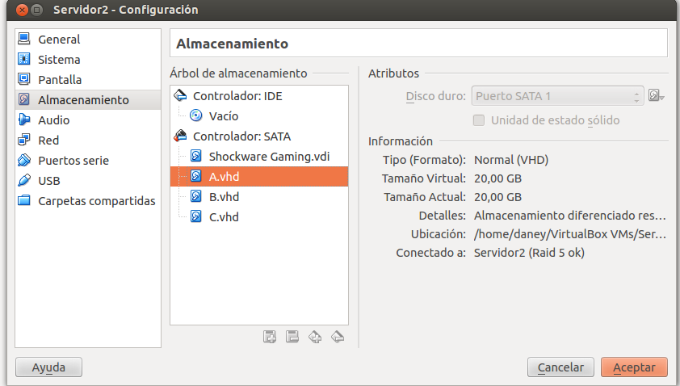
Una ves añadido formateamos los disco en el formato EXT3 ,para formatear los discos utilizamos el gparted que es para particionar y formatear disco lo instalamos utilizando apt-get install gparted
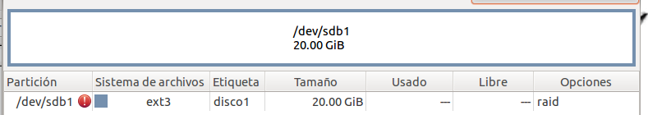
Realizamos este paso en los tres disco
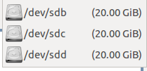
Una ves tengamos nuestro disco formateados al Ext3 lo que debemos hacer es dar clik derecho en la partición y seleccionamos en gestión de opciones y seleccionamos el raid
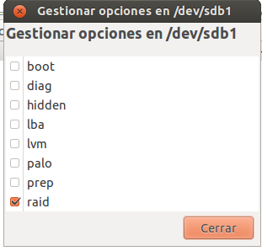
Seleccionamos Raid de esta manera ya tenemos preparados nuestros disco para la creación del raid
Instalamos el mdadm para la creacion del raid5 para instalar ejecutamos → apt-get install mdadm Ahora comenzaremos la creación del raid5 Ejecutamos Nueestro raid tendra el nombre de /dev/md0
Ahora comenzaremos la creación del md del raid5 en este paso crearemos el raid 5 con 3 dispositivos (Discos virtuales).
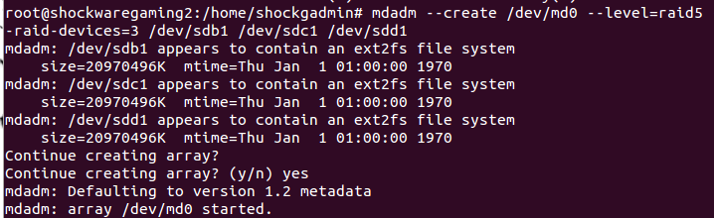
Un a ves creado nuestro md0 del raid con los diferentes dispositivos comenzara el proceso de la creación del raid5 ejecutamos → cat /proc/mdstat.
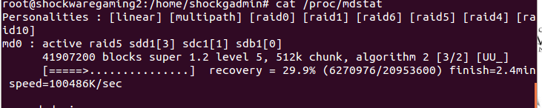
formateamos la unidad (raid5) ejecutamos Mkfs.ext3 /dev/md0.

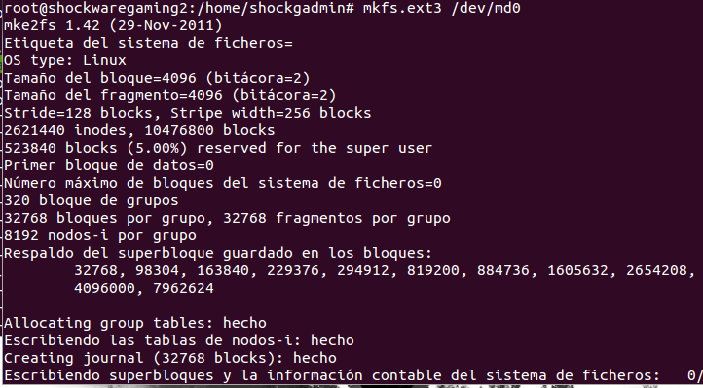

Realizamos una copia de seguridad del fstab.

Creamos la carpeta para el montaje para el raid5 la crearemos en la raiz del sistema la carpeta se llamara Backup la creamos con mkdir y le asignamos permiso a nuestra carpeta Backup.

Luego copiaremos la configuración del mdadm la información del mdadm la obtendremos al ejecutar mdadm --assemble -v /dev/md0 /dev/sdc1 /dev/sdb1.

Copiaremos todas las lineas desde ARRAY en /etc/mdadm/mdadm.conf copiaremos la información en el archivo de /etc/fstab.
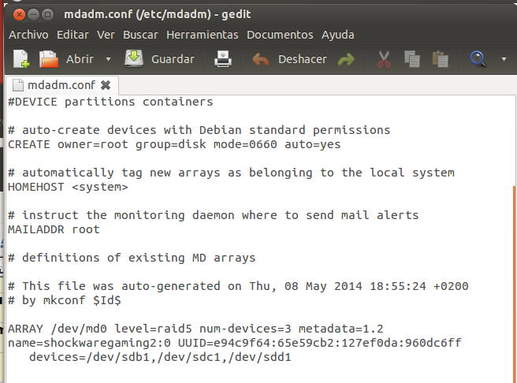
Luego ejecutamos blkid /dev/md0 con este comando obtendremos la UUID de nuestro raid

Copiaremos la UUID y la guardaremos en el fstab para que de esa manera el raid se monte automáticamente en nuestra maquina
Lo pondremos de la siguiente manera UUID + Carpeta donde se montara el dispositivo
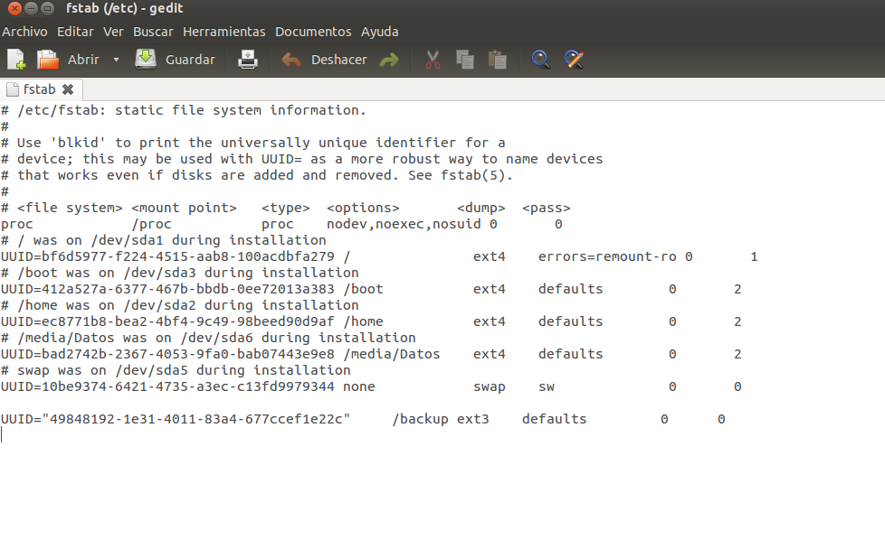
Y ya tenemos nuestros Raid creado para realizar las copias de seguridad
